桃園市立大有國民中學110學年度第一學期第二次評量試卷
年 級 | 八年級 | 考 試  科 目 | 地理 |  |  | 命 題  範 圍 | 第一章~第四章 | 作 答  時 間 | 45分
班 級 |  | 姓 名 |  | 座 號 |  | 分 數

請將正確答案，塗在答案卡上，並確認答案卡上班級、座號是否塗寫正確。

單選題，每題2分，共50題，總分100分
第一頁，共四頁

1、東部經濟區目前具備哪些優於其他經濟區的工商業發展條件？
(Ａ)交通便利、工資低廉 (Ｂ)礦產豐富、交通便利 (Ｃ)人口密集、交通便利 (Ｄ)礦產豐富、人口密集
2、東北平原適宜大規模機械化耕作，與下列何者關係最密切？
- 人口稀少 (B)灌溉便利 (C)土層深厚 (D)是肥沃的黑土地帶
3、中國水資源時空分布特徵為何？
(A)南少北多，且集中在冬季 (B)南少北多，且集中在夏季
(C)北少南多，且集中在冬季 (D)北少南多，且集中在夏季
4、中國經濟改革開放後設立「經濟特區」，功能類似台灣的加工出口區，早期哪一種類型的工廠容易在此聚集？
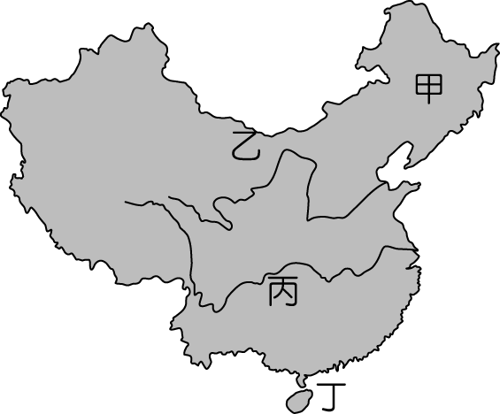
(A)鋼鐵、造船工業 (B)紡織、製鞋業 (C)石油化學工業 (D)電腦、半導體產業
5、圖一中有一地因氣候乾燥，產業發展以畜牧業為主。乳品公司若為了確保大量乳製品原料
的來源，想和此地區的畜牧業者合作，應該前往何處？
(Ａ)甲 (Ｂ)乙 (Ｃ)丙 (Ｄ)丁。
6、沿海經濟特區有許多電子公司原先是幫外國廠商代工組裝3C周邊產品，這幾年開始投資
研發，推出自有品牌的產品，並有不少新創公司成立。此發展顯示中國的製造業正如何轉
圖一
型？ (A)技術密集→原料密集 (B)勞力密集→技術密集
(C)動力密集→技術密集 (D)勞力密集→原料密集
7、1980年代中國推行經濟改革的同時，也推行一胎化政策，一胎化政策造成的影響，不包括下列何者?
(A)出生率下降 (B)總人口數減少 (C)男女性別比失衡 (D)人口高齡化
8、下表一為中國人口結構表，從表中趨勢可得知哪一項事實?
(A)勞動人口比例下降 (B)總人口數逐年減少 (C)人口高齡化 (D)自然增加率逐年上升
表一
表二
 | 幼年人口 | 壯年人口 | 老年人口
1990年 | 28% | 67% | 5%
2000年 | 23% | 70% | 7%
2019年 | 18% | 70% | 12%

 | 糧食作物 | 經濟作物
1978年 | 80.3% | 3.3%
2017年 | 70.9% | 20.1%
9、右表二為中國作物生產比重表，呈現此現象的變化和下列哪一項改變最相關?
(A)交通革新 (B)市場需求 (C)技術進步 (D)人口減少
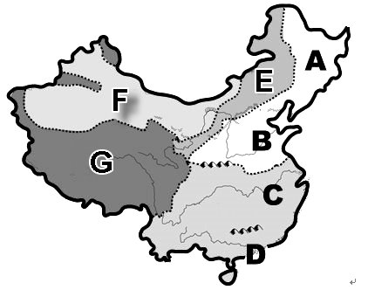
10、若想投資麵粉廠，可以前往圖二中哪一個小麥主要產區洽商？，
(A)Ｂ區 (B)Ｃ區 (C)Ｄ區 (D)Ｇ區
11、承上題，圖二中哪兩區的河川水運較發達？
(A)Ａ、Ｂ區 (B)Ｃ、Ｄ區 (C)Ｅ、Ｆ區 (D)Ｆ、Ｇ區
12、承上題，圖二哪一個區域以喜馬拉雅山和連結印度，因邊界領土爭議，
雙方2020年衝突加劇？
(A)Ａ區 (B)Ｆ區 (C)Ｄ區 (D)Ｇ區
13、２０１８年中美引發貿易戰，美國對中國部分產品提高關稅。
圖二
如此將產生下列何者影響？
(A)中國代工產品賣到美國成本提高 (B)外國企業紛紛移入中國
(C)外國企業轉型為勞力密集型產業 (D)中國工廠勞工工資提高

14、成衣廠商會因應各地條件不同，進行產業分工，設立不同產業部門。
工資高的上海分公司，最可能負責的是下列哪一項工作？
(A)原料部門，就近獲得生產原料 (B)貿易部門，鄰近中亞邊境國家
(C)生產部門，負責紡織生產產品 (D)市調部門，蒐集市場消費習慣
15、附圖三為中國水資源短缺省區分布圖，請問下列何者並非造成水資源嚴重短缺的主因?
(A)用水需求量大 (B)水資源分布不均 (C)人口增長 (D)人均可耕地面積狹小
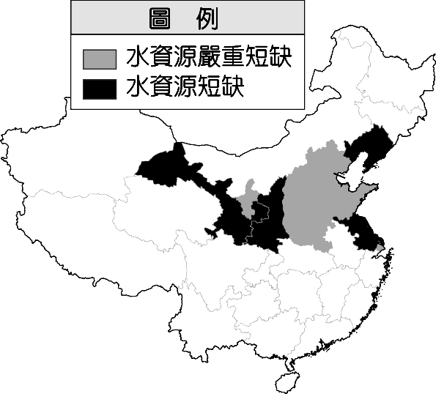
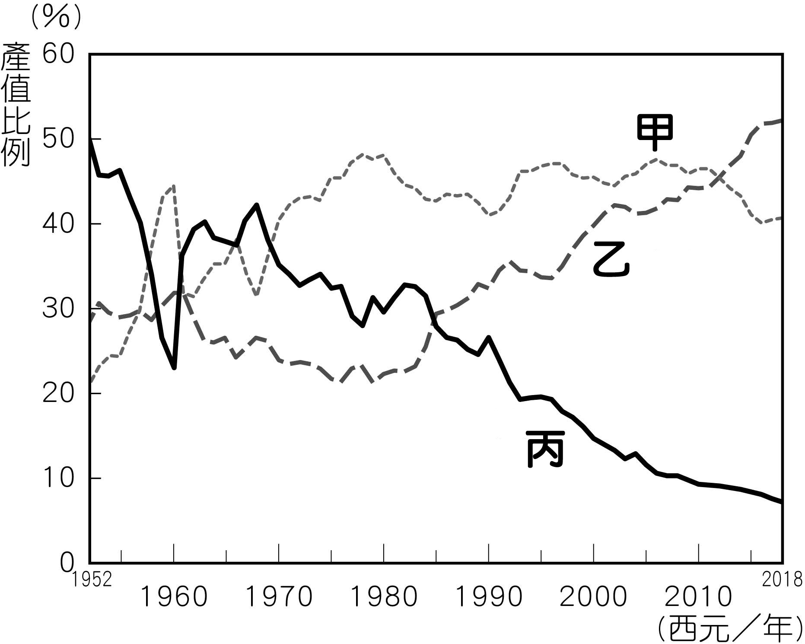
甲
乙
丙

圖三
圖四

16、附圖四為中國三級產業產值占GDP的比重變化圖。
請由圖四判斷，第一級、第二級、第三級產業的GDP分別為圖上的哪一條曲線？
(A)甲乙丙 (B)甲丙乙 (C)乙丙甲 (D)丙乙甲
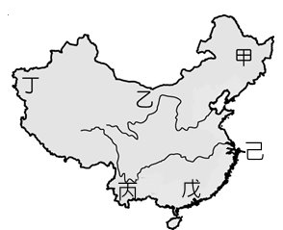
17、「某地氣候乾燥，卻可利用灌溉種植棉花，棉花總量居全國之冠。
收成時會採用機械收割，以節省人力。」請問某地指稱的是下列哪一個行政區?
(A)福建 (B)新疆 (C)黑龍江 (D)上海
18、深圳為中國經濟特區的火車頭，位於圖五中何處?(A)甲 (B)己 (C)戊 (D)丙
19、關於深圳的敘述，下列何者正確?
(A)位於海岸線中點，有利商品出口 (B)為中國政治中心，資訊科技業發達
(C)可透過長江運輸，腹地相當廣大 (D)位珠江出海口，現為新創產發展地
圖五
20、在1970年代末期後，臺灣由於生產條件的改變，許多工廠紛紛遷往中國設廠。
當時遷往中國設廠的企業，主要考量的因素為下列何者？
(A)市場廣大 (B)工資低廉 (C)礦藏豐富 (D)技術進步
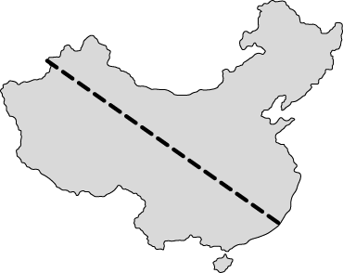
21、中國的鐵路網分布的疏密程度和人口疏密程度相關。請問：下列哪條分界線最適合區分中國人口的疏密程度？
(Ａ) 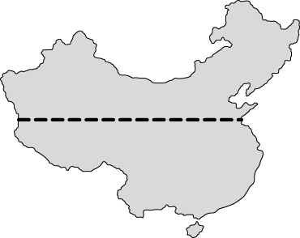 (Ｂ) 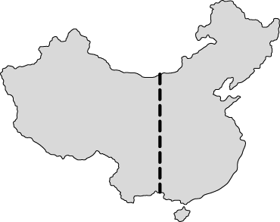 (Ｃ) 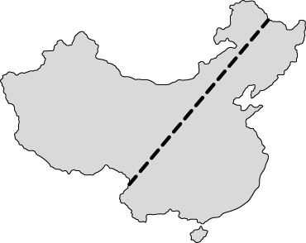 (Ｄ)
22、中國通過持續併購掌控歐洲不少大型企業，請問此舉主要能獲得下列哪些優勢？
(甲)降低勞力成本 (乙)獲得充足原料 (丙)擴大市場規模 (丁)取得研發技術
(A)甲乙 (B)丙丁 (C)甲丁 (D)乙丙。
23、近年來，中國許多內陸的民工不願再到沿海地區工作，反而留在家鄉就業，使沿海地區爆發嚴重的「缺工潮」，
沿海工廠只好不斷放寬條件限制，或以其他誘因來吸引員工。下列何者最可能是針對此情況計出的策略？
(Ａ)推行「居住證」 (Ｂ)倡議「一帶一路」 (Ｃ)設置「經濟特區」 (Ｄ)併購國外企業
24、中國的農業多採取「集約」的方式耕作，有關集約農業的敘述下列何者正確？
(Ａ)常發生在地狹人稠處 (Ｂ)通常只種植經濟作物
(Ｃ)通常配合高度機械化 (Ｄ)通常單位面積產量低
25、西藏自治區2020年1月29日一封公開信指出，「目前西藏正處於冬春交替、含氧量最低時期，如感染新型冠狀
肺炎，在西藏病情將會比內地嚴重得多。」呼籲大家這段期間不要進入西藏。請問西藏空氣稀薄、含氧量低的主
要原因為何？ (Ａ)緯度高 (Ｂ)季風強 (Ｃ)地勢高 (Ｄ)距海遠
26、有人宣稱：中國沿海城市不再是勞力密集的「世界工廠」。關於此論述，下列敘述何者「不正確」?
(A)中國沿海城市紡織廠出現嚴重缺工 (B)部分勞力密集的工廠選擇遷往內陸省份
(C)中國人口出生率低，未來勞動人口比例衰退 (D)很多技術性密集產業因此選擇遷廠到東南亞

27、「日本航空（JAL）為了抓住疫情後的需求，將在用戶超過12億人的微信中推出可以預訂和購買JAL機票的「小程序」，最早於2021年內開始提供服務，用戶可以通過APP購買機票並付款。」根據上文，日本航空是想藉以何種方式擴展在中國的銷售? (Ａ)實施改革開放 (Ｂ)設立經濟特區 (Ｃ)推行一帶一路 (Ｄ)電子商務帶動
28、2018年爆發非洲豬瘟疫情後，重創中國的畜牧業，因為市場上供應量少而導致價格高漲。中國因而計畫在南美洲阿根廷多個省分，設立20~25個養豬場，預計4年內出口90噸豬肉到中國。非洲豬瘟疫情在中國爆發並迅速傳播和下列何種養殖方式的的關係最大？(Ａ)集約化 (Ｂ)多樣化 (Ｃ)環保化 (Ｄ)都市化

【題組】
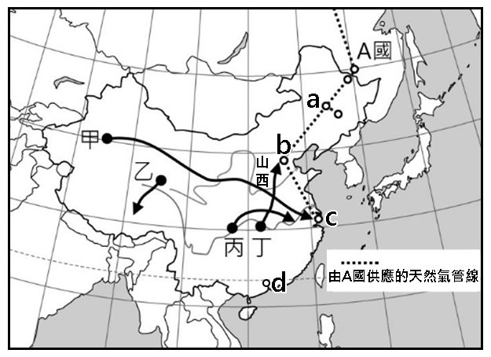
為確保2022年北京冬奧舉行期間會有藍色天空以及在中國缺電期間減少能源消耗，不影響冬季民生供暖用電，中國政府要求鋼鐵業從2021年11月15日至2022年3月15日，達到當局設定的粗鋼減產量。這項措施的實施地區包括北京、天津兩大直轄市，以及河北省、山西省、山東省、河南省、河北省境內26個城市。

29、即將舉辦冬季奧運的中國首都北京，
位於圖六中何處?(A)a (B)b (C)c (D)d
30、這次冬運北京將首都鋼鐵老廠區改造為單板大跳
台比賽項目場地。北京周邊的重工業發展已久，
圖六
但重工業往往也讓這些省份污染嚴重，PM2.5水
平也為全國最高。中國的重工業選址區位主要是
考量下列何者？
(A)勞工充足低廉 (B)鄰近人多市場 (C)鄰近原料產地 (D)技術人才充足
31、霧霾中被稱為PM 2.5的致命細顆粒物約40%來自煤炭。中國每年的煤炭消費幾乎相當於世界上其它國家的總和，每年使用量超過四十億噸。下列哪一項說法可以說明上述情況？
(A)中國製造業成長，原物料需求增加 (B)中國採用綠色能源的比例極高
(C)中國高科技產業比例高，低耗能 (D)中國經濟落後，缺乏消費市場
32、舉辦冬季奧運期間，中國哪種盛行風向可能會帶來沙塵暴，加重北京空氣品質下降？
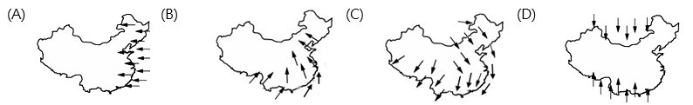
33、中國為防治霧霾問題，制定「打贏藍天保衛戰三年作戰計劃」。而2019年12月中國與A國合作的東線天然氣管道正式生產通氣(如附圖六虛線)，希望透過天然氣供暖，改善冬季燃煤造成的空汙現狀。依據中國的鄰國位置，
A國指的是下列哪個國家? (A)蒙古 (B)俄羅斯 (C)哈薩克 (D)北韓
34、圖六中哪一條路線，即中國「西部開發政策」，用來將西部天然氣資源輸往東部的路線?
(A)甲 (B)乙 (C)丙 (D)丁
35、中國2021年9月爆發電荒，在十一假期暫時喘息之後，部分省份陸續再傳限電。進入冬季前中國某些地區就已
出現逼近0度的低溫，用電短缺衝擊民生供暖恐引爆民怨。請問一月月均溫低於0℃的區域，大致位於下列哪條
河流為界以北的地區？ (A)黃河 (B)淮河 (C)長江 (D)珠江
36、據推論中國缺電部分原因來自於中國對澳洲進行貿易制裁，澳洲煤炭無法進口中國，而中國產煤大省山西卻在此
時遭逢洪災，因防洪需求一度關閉多達60座煤礦，導致能源不足。山西為處於中國「中部經濟區」，關於該經濟
區的描述何者有誤? (A)工資相對低廉 (B)資源豐富 (C)海運交通便捷 (D)發展不如北京
37、圖六中城市c為中國四個直轄市之一，關於它的描述，下列何者正確？
(Ａ)屬於中國中部經濟帶 (Ｂ)對內可透過珠江連繫內陸地區
(Ｃ)自然資源豐富，可輸出石油 (Ｄ)河運、海運、陸運交通皆便捷
注意！背面還有題目喔！
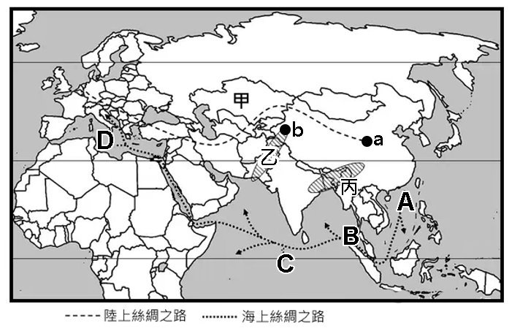
【題組】圖七為中國「一帶一路」路線圖，請參考該圖回答下列問題。
圖七

38、最初的絲綢之路是西漢時張騫出使西域開闢的以長安為起點出發的路徑，圖中的a城市即為當年的長安，
今為下列哪個城市? (A)西安 (B)重慶 (C)天津 (D)廣州
39、從a城市出發，循著陸上絲綢之路的路線，在中國境內最可能看到何種景象?
- 八千公尺的高山 (B)一望無垠的沙漠 (C)黃澄澄的水稻田 (D)防潮架高的屋子
40、中國西部地區可以透過陸上絲綢之路，和甲國購買石油，甲國為中國哪一個陸上鄰國?
(A)日本 (B)尼泊爾 (C)俄羅斯 (D)哈薩克
41、中國「絲綢之路經濟帶」計畫，最初是為了帶動中國哪一個經濟帶，使其成為進入中亞、歐洲的門戶?
- 東部經濟區 (B)中部經濟區 (C)西部經濟區 (D)東北經濟區
42、「一帶」從中國出發，沿著陸上絲綢之路以下列哪一個洲為終點？(A)歐洲 (B)非洲 (C)美洲 (D)大洋洲
43、關於「絲綢之路經濟帶」通往歐洲的列車敘述，何者錯誤?
(A)較水運省時 (B)較空運便宜 (C)較水運便宜 (D)經過新疆維吾爾自治區
44、依據圖七「二十一世紀海上絲綢之路」的路線判斷，中國於該路線的合作對象並不包括下列哪一個地區的國家？
(A)亞洲 (B)非洲 (C)歐洲 (D)美洲。
45、若於九世紀中國想前往B地進行海上貿易，貨船乘著盛行風出發貿易，根據盛行風向判它最合適的出發時間?
(A)4月~6月 (B)7月~9月 (C)10月~11 (D)12月~2月
46、A海域常成為中國與眾多鄰國的紛爭地，請問A海域為下列何處? (A)地中海 (B)印度洋 (C)南海 (D)東海
47、中國在乙處和巴基斯坦合作，建立中巴鐵路，連接b城市，b城市為中國第六個經濟特區，
關於此城市的描述下列何者錯誤?
(A)位於西部經濟區 (B)該城市為深圳 (C)發展加工出口業 (D)位置優越，有利於發展邊境貿易
48、中國在丙國合作在該國建立港口，透過鐵路連結中國雲南省，成為中國另一條油氣輸送的管道。
關於此路徑下敘述何者正確?
(A)丙國為哈薩克 (B)途經地區氣候乾燥 (C)進入雲南後，地勢低平 (D)雲南境內氣候濕熱
49、下列何者並非中國推動一帶一路想達到的效果？
(A)引進廉價勞工 (B)消化過剩的工業產能 (C)開拓各洲市場 (D)獲得穩定的能源供應
50、一帶一路計畫的參與國家普遍經濟發展程度不高，下列何者並非過程中合作國家面臨的狀況？
(Ａ)參與國面臨龐大債務負擔 (Ｂ)中國左右參與國政治與經濟發展
(Ｃ)參與國與中國發生利益糾紛 (Ｄ)參與國勞工薪資因此大幅度提升

ＥＮＤ 請記得檢查。

